La Space-Time Blade d’URWERK
Genève - 23 août 2023. URWERK se lance dans une nouvelle aventure. Un inédit. Une dinguerie. Pas d’heure satellite, ni d’aiguille des heures et minutes, ni de boîtier, de cadran ou de couronne ici. Cet instrument donne-t-il encore l’heure ? Oui et de belle façon ! Pour concrétiser cette brillante vision, l'expertise du talentueux artisan Dalibor Farny a été sollicitée. Préparez-vous à une expérience à couper le souffle.
Permettez-nous de vous présenter la Space-Time Blade d'URWERK : une création à la jonction de la science-fiction et de la mesure du temps. Là où heures, minutes, secondes et même kilomètres fusionnent dans une symbiose lumineuse.

Laissez-vous guider à travers le continuum spatio-temporel en suivant les unités de lumière de la Space-Time Blade. Cette remarquable colonne de verre capture non seulement les heures, les minutes et les secondes, mais aussi les kilomètres parcourus durant notre doux voyage terrestre. Encapsulée sous verre par le talentueux Dalibor Farny, cette création mêle art et précision, vous invitant à vous aventurer dans un monde où le temps devient lumineux.

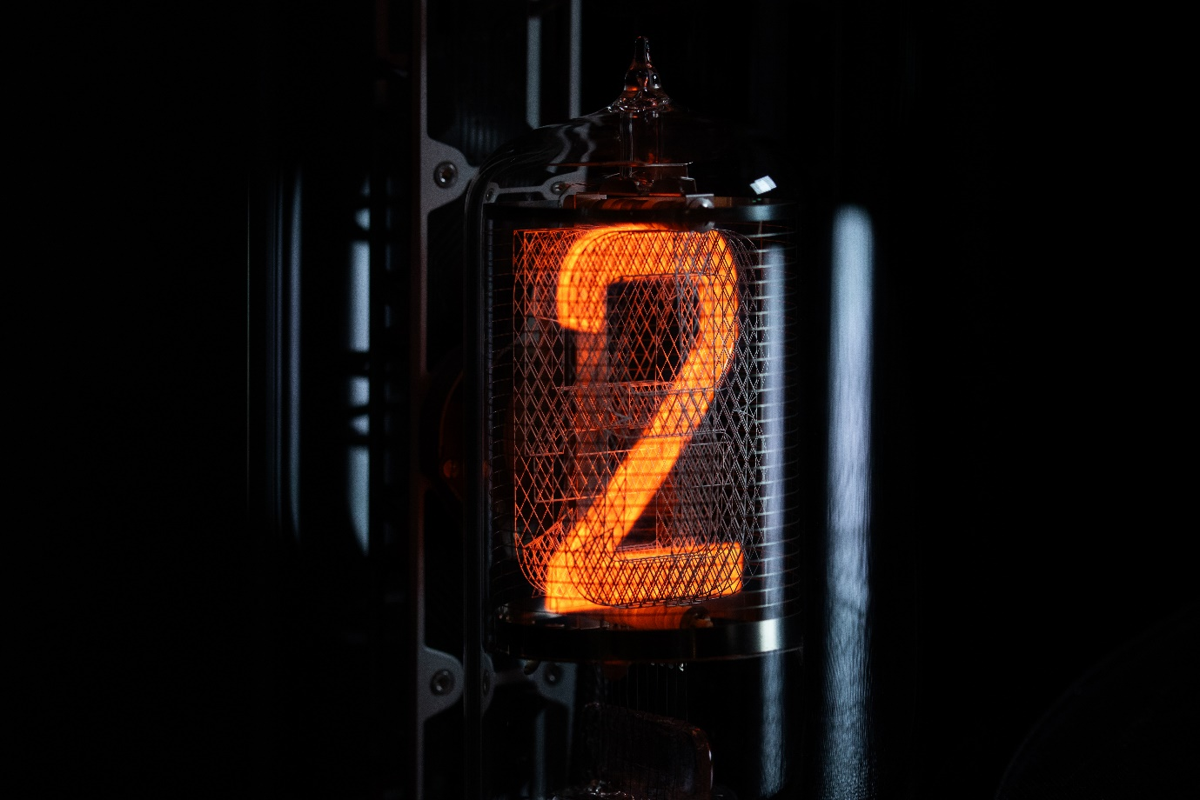
Au cœur de cette horloge hors du commun se trouve un hommage scintillant et presque nostalgique aux tubes Nixie. Introduits dans les années 1950, les tubes Nixie ont rapidement gagné en popularité en tant que moyen d'afficher des formes grâce à une décharge luminescente.
La Space-Time Blade a été pensée à la démesure des rêves d’URWERK : 1,62 mètre de hauteur pour 40 kilogrammes. Sa base est une couronne en bronze URWERK, une structure imposante et surdimensionnée surmontée d'un dôme en verre. Sous le dôme, alignées verticalement, huit ampoules Nixie faites mains, façonnées à la flamme, sur mesure, une par une. Chaque tube de verre est minutieusement rempli d'un gaz néon à basse pression et comporte une anode disposée en treillis métallique ; des cathodes formant elles, des chiffres. Pour chaque unité de 0 à 9, une cathode est fabriquée avec précision. Le tout est alors précisément disposé à la pince, élément par élément, telle la plus délicate des constructions. Lorsque le courant est activé, une décharge luminescente orange distincte entoure alors chaque cathode, créant un spectacle visuel magique. Les changements d’affichage pouvant atteindre les 100,000 changements par seconde.
Ces ampoules fines et fragiles affichent aussi bien l'heure (heures, minutes, secondes), qu’une distance en kilomètres, celle de la rotation de la Terre. La télécommande qui commande l'affichage de cette extraordinaire pièce horlogère est tout aussi remarquable.

Elle évoque la puissance du sabre laser. Elle préside aux affichages de la Space-Time Blade. Elle se règle sur 6 positions différentes :
- Indication du temps en heure, minute, seconde
- Indication du temps en heure, minute, seconde, 1/10 et 1/100 de seconde
- Indication des kilomètres parcourus en une journée en km (rotation terrestre au niveau de l’Equateur)
- Indication des kilomètres parcourus en une journée en km (révolution terrestre autour du Soleil)
- Indication des kilomètres parcourus en une année en milliers km (révolution terrestre autour du soleil)
- Processus de maintenance

Cette exceptionnelle Space-Time Blade for Only Watch, pièce unique - la première d’une future série qui pourrait être dévoilée dès 2024 - sera mise aux enchères au profit de l'association caritative qui lutte inlassablement depuis plus d'une décennie contre la dystrophie musculaire de Duchenne.

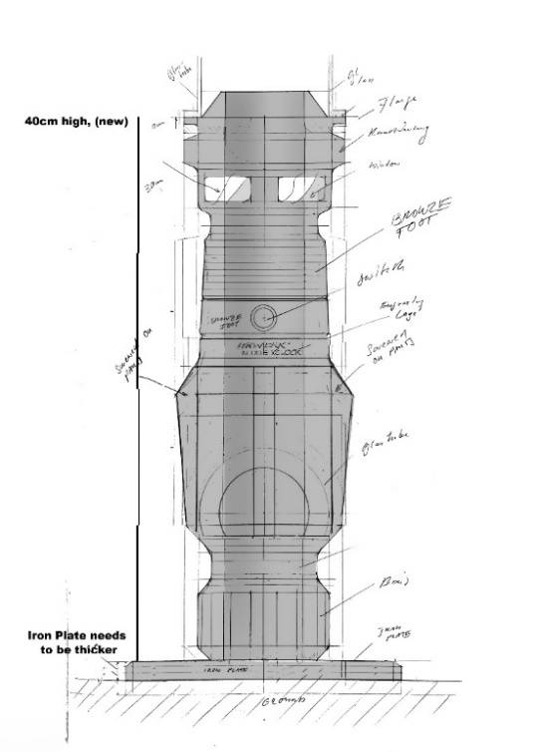

Dalibor Farny.

Dalibor Farny se distingue en tant qu'acteur unique dans la fabrication d‘ampoules Nixie, mêlant esthétique vintage et innovation de pointe. Les réalisations de Dalibor Farny sont à la fois hyper fonctionnelles, parfaitement conçues et d’une justesse dont la réputation a traversé les frontières. A noter, sa collaboration avec la NASA qui souligne sa fiabilité dans les applications de qualité spatiale.

URWERK

Apparue sur la scène horlogère en 1997, URWERK secoue depuis le monde de la haute horlogerie en y imposant sa vision révolutionnaire du temps. Rebelle et anticonformiste à souhait, URWERK est une jeune maison certes mais elle fait figure de pionnier dans le paysage de l’horlogerie indépendante. Avec une production de 150 pièces par an, elle se veut une maison d’artisans où savoir-faire horloger et esthétique d’avant-garde coexistent dans le meilleur des mondes. URWERK conçoit des montres complexes, contemporaines, à nulles autres pareilles qui répondent aux critères les plus exigeants de la Haute Horlogerie : recherche et création indépendantes ; matériaux de pointe ; finition main.

Contact Presse.
Mme Yacine Sar
press@urwerk.com
+41 22 900 2027
www.urwerk.com/press

